关于成绩在新系统录入流程展示的通知
各部门、教研室：
自本学期开始，所有考试课程成绩必须录入新版教务系统。（成绩录入说明见附件）
成绩录入完毕审核通过后，请打印纸质成绩单三份，并签名，分别交教务处、课程所在院系、教研室留档。

附件：
各院系输入学生成绩简要操作说明
- 登陆http://210.44.80.145:8080输入帐号,密码后点击“登陆”。
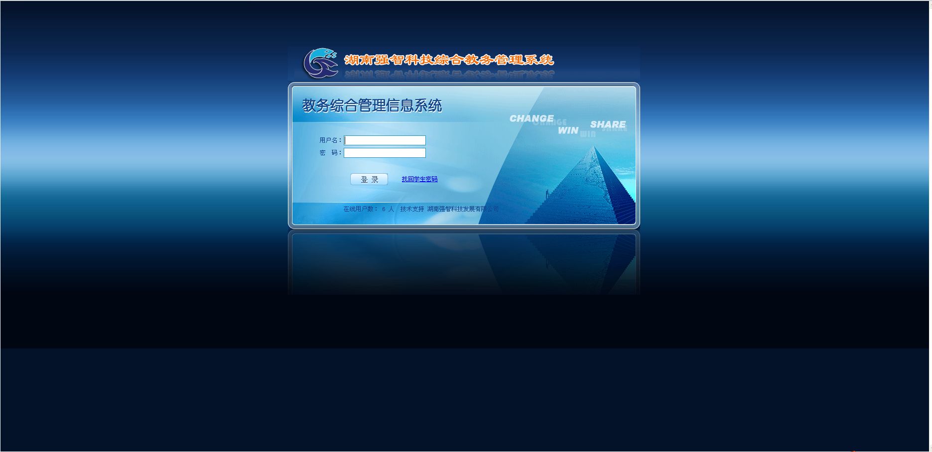

- 登陆系统后，选择左边界面中的成绩管理→成绩录入信息，在右边界面中选择“学年学期”和“活动名称”，然后点“查询”按钮。
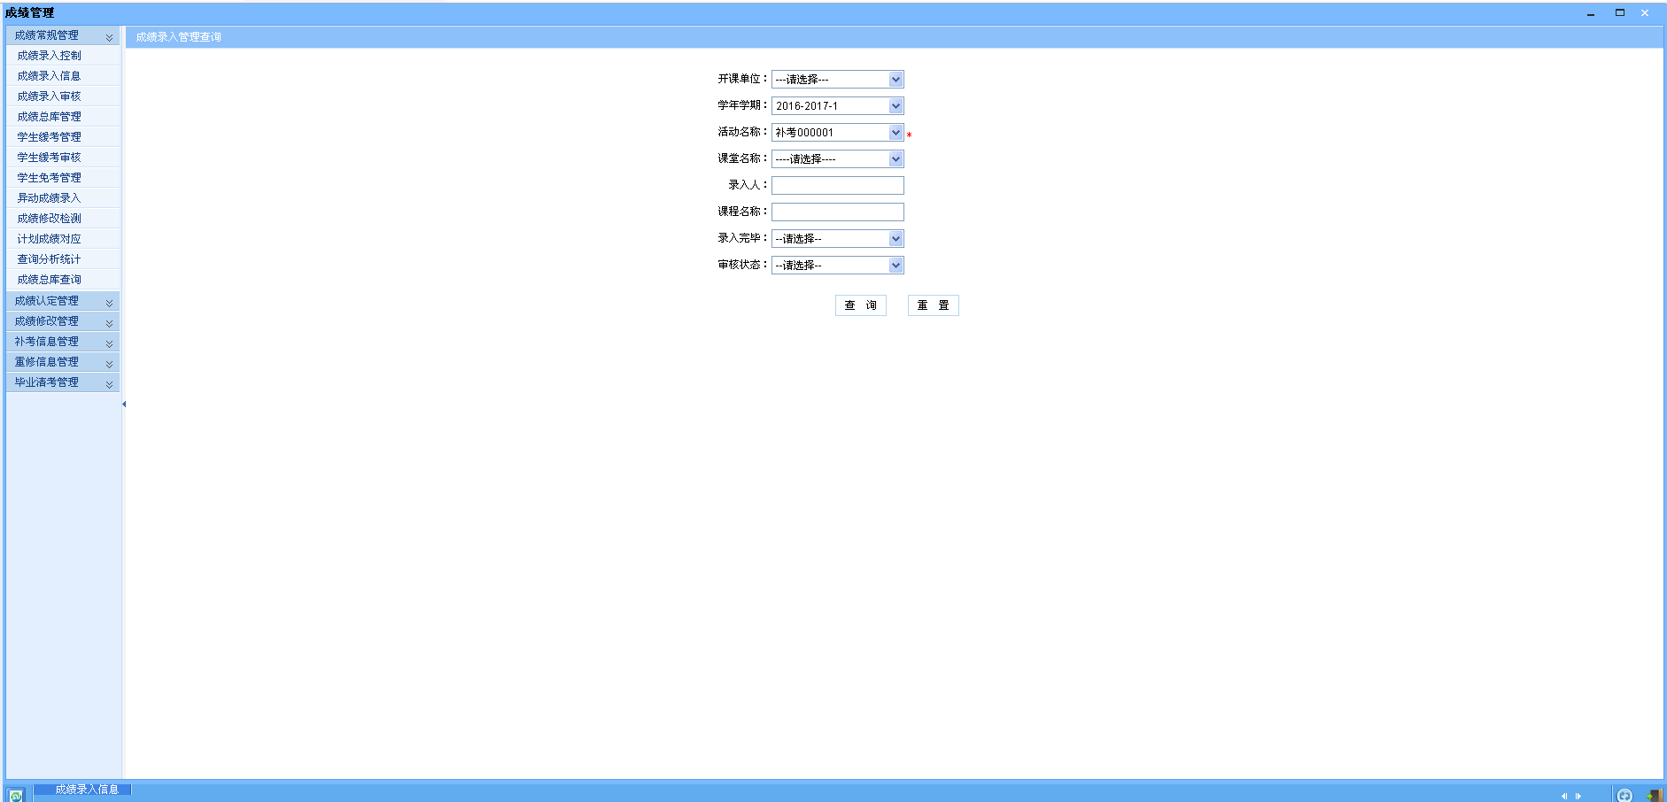
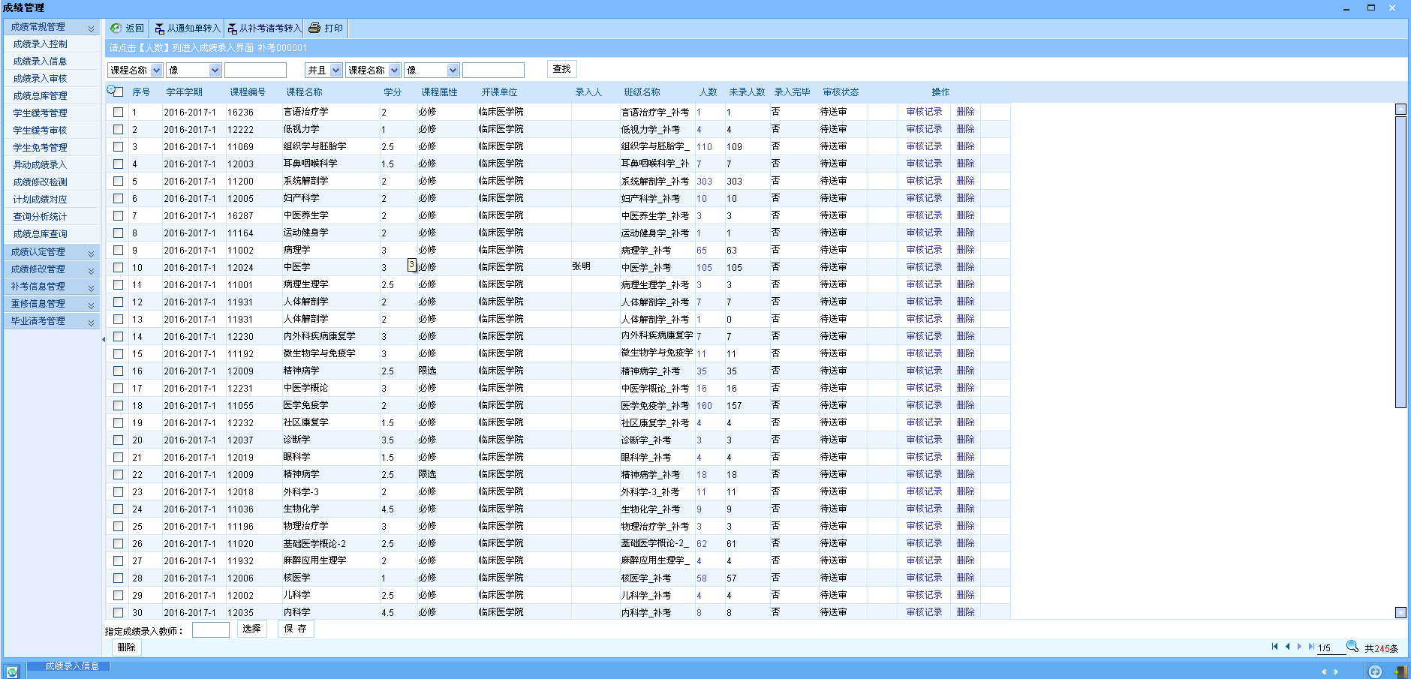
- 进入成绩录入界面后，通过课程名称，查找要录入成绩的课程。
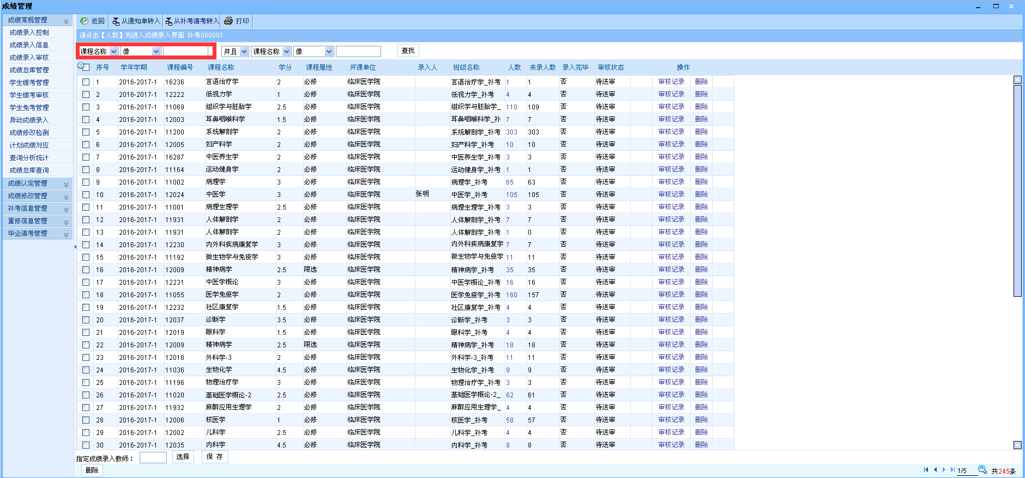
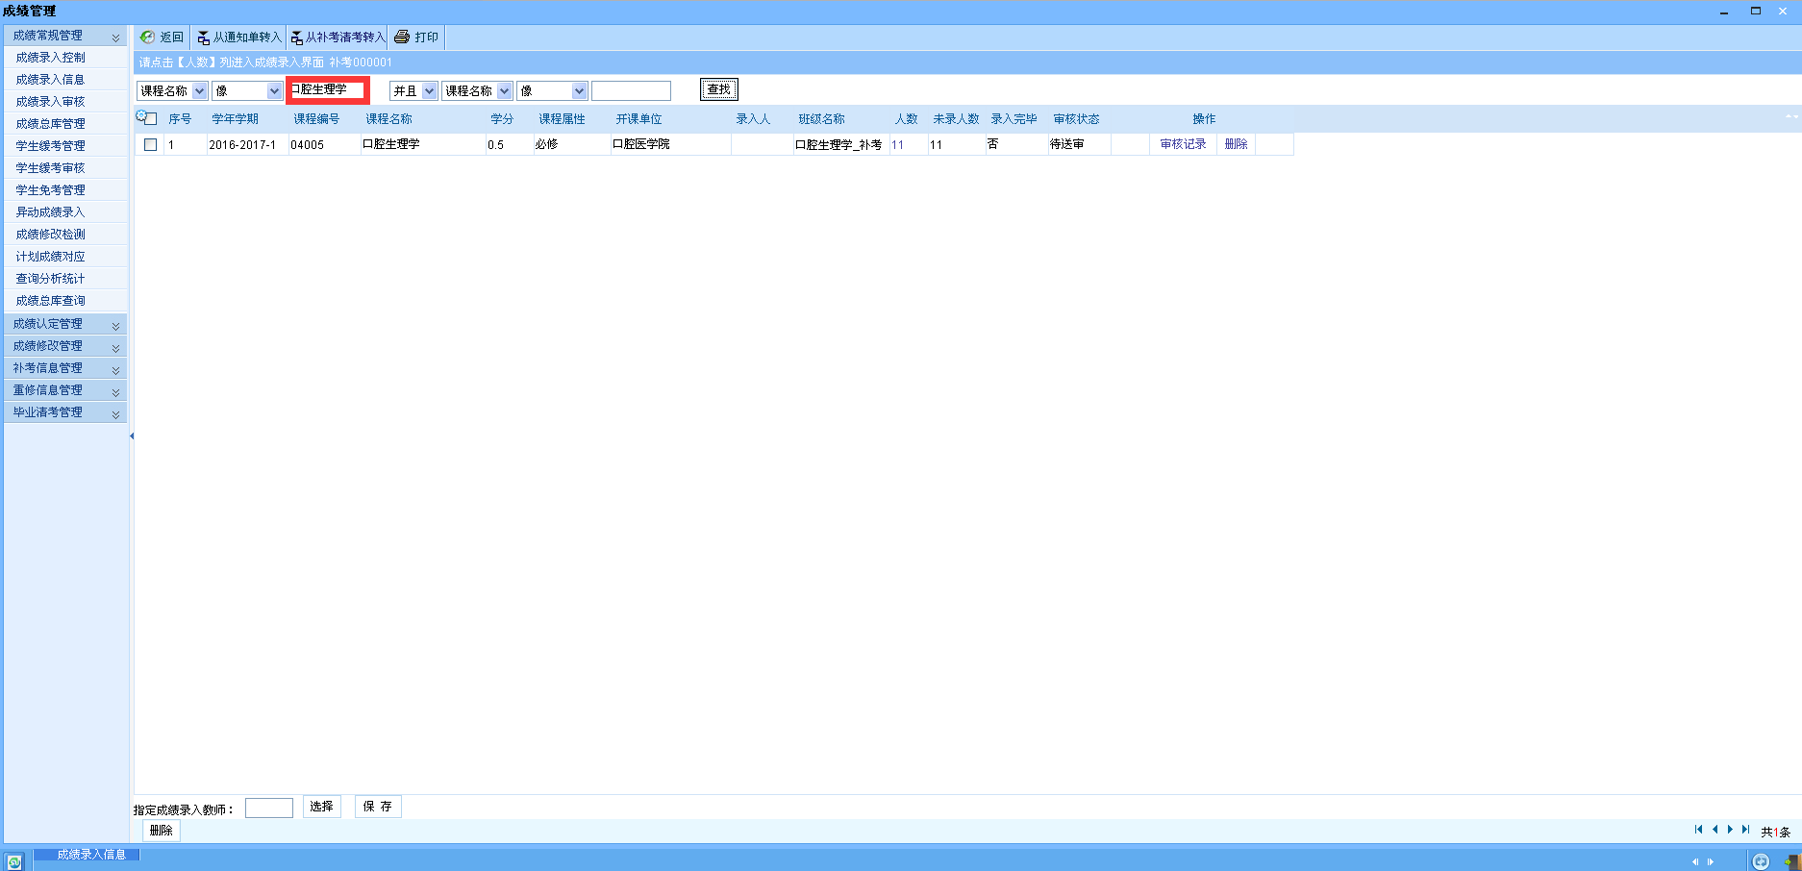

- 点击“人数”，显示成绩录入界面，在录入成绩之前，先设置“成绩项目比例”，点击“保存”后，开始成绩录入。
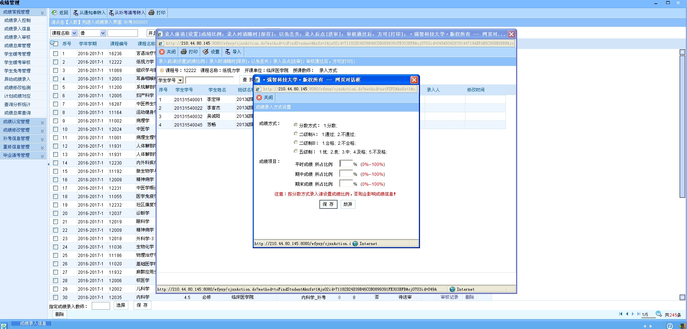
- 也可点击上方的“导入”按钮，下载“成绩录入数据导入模板”，导入成绩。
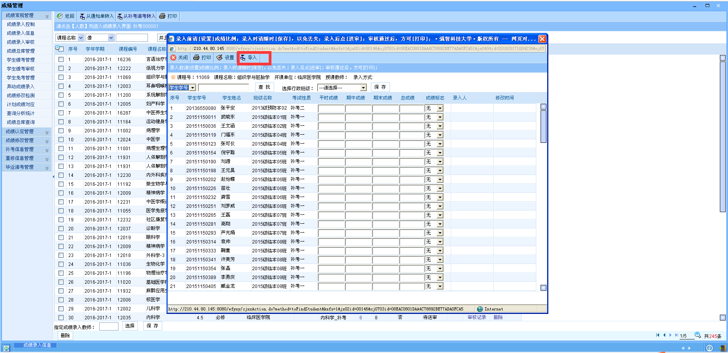
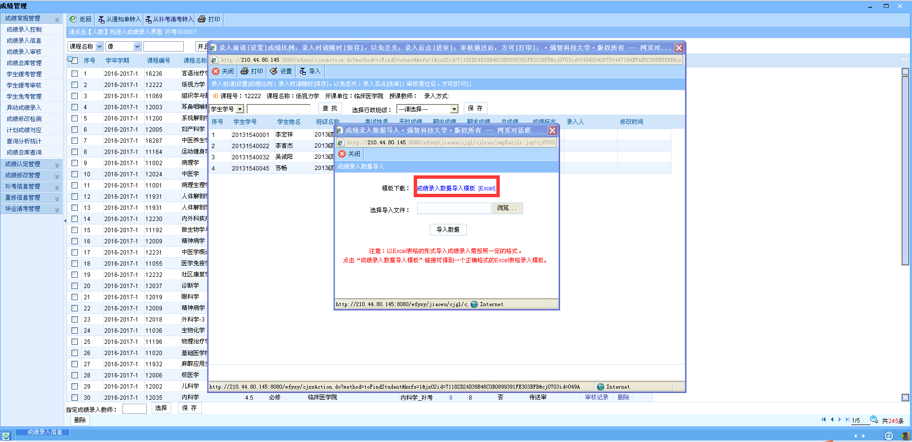

6、如果成绩带有标志（如考生缺考、舞弊等必须注明），则用鼠标点击成绩标志下拉菜单，选择成绩标志即可。
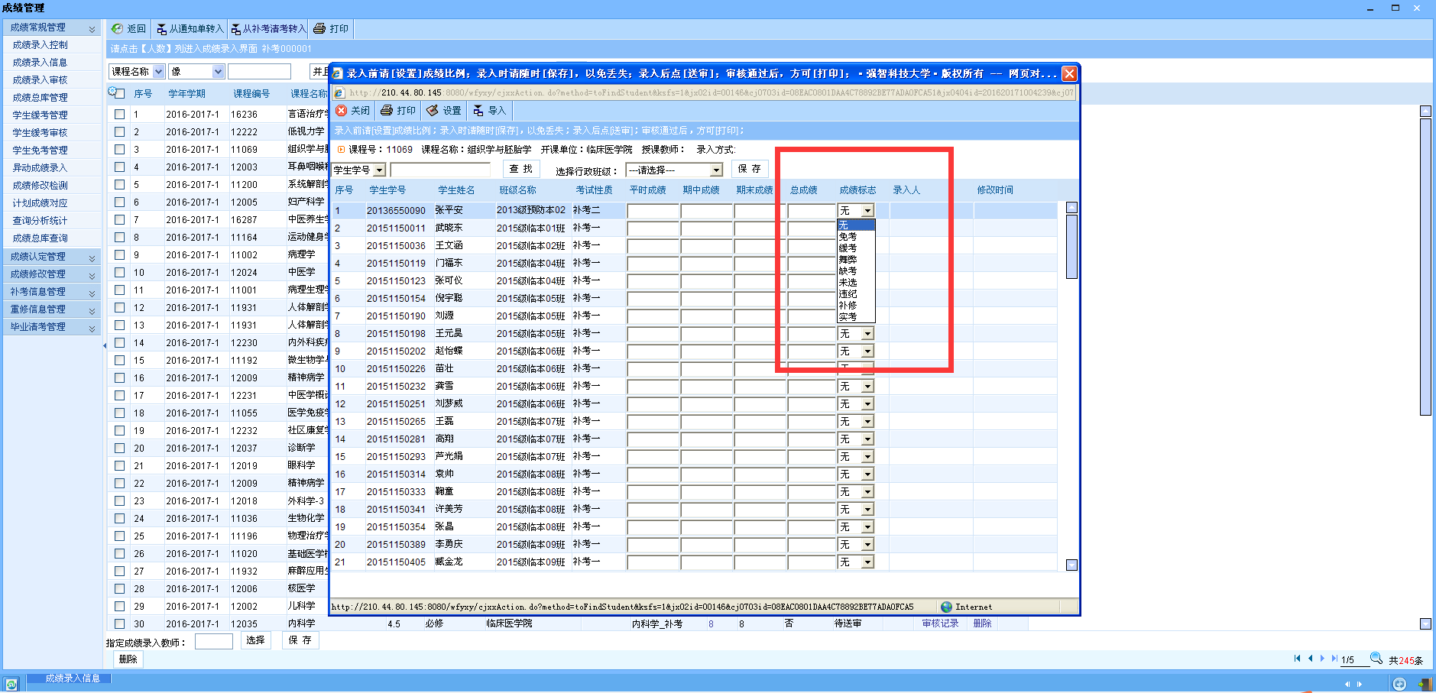

7、成绩输入完毕后点“保存”，再点“送审”按钮，将成绩提交审核，审核通过后，成绩进入总库。 教师可通过查看审核记录，查看成绩录入是否通过。
注意：（1）审核通过后成绩不能修改。
（2）成绩录入过程注意随时保存。
8、公共选修课，成绩录入方式默认等级方式。
9、成绩录入审核通过之后，点击上方“打印”按钮，将成绩打印一份纸质文档，稍后系统将自动把成绩导出到EXCLE文档中。

